Enginyeria del Software

Enginyeria Informàtica

Escola d’Enginyeria

Curs 2021-22

Universitat Autònoma de Barcelona

UAB

Document:

**Document d’Especificacions**

(Versió 0.2)

(Data: 16-04-2022)

# Historial de versions

|  |  |  |  |
| --- | --- | --- | --- |
| **Data** | **Versió** | **Descripció** | **Autor** |
| 20/03/2022 | 0.1 | Versió inicial del document (no final). | Yeray Cordero |
| 16/04/2022 | 0.2 | Afegits requeriments i dades del supervisor. | Yeray Cordero  Marc Garcia  Adrian Vargas |
|  |  |  |  |
|  |  |  |  |
|  |  |  |  |
|  |  |  |  |
|  |  |  |  |

# Índex

Historial de versions 2

Índex 3

Sobre aquest document 4

Integrants de l’equip 5

Enllaços als projectes 6

Requeriments 7

Perfils d’usuari identificats 28

Comentaris addicionals 29

# Sobre aquest document

Aquest document conté la llista dels integrants de l’equip de desenvolupament del projecte, a més del supervisor.

Així mateix, conté enllaços del projecte a l’eina ***SCRUM*** utilitzada, és a dir, ***l’Azure DevOps***, així com a l’eina de control de versions ***GitHub***.

Addicionalment, disposarà de una llista formal amb tots els requisits extrets del projecte i organitzats per categories. Aquesta llista contindrà tota la informació de cada requisit copiada dels arxius ***markdown,*** i l’enllaç directe a l’arxiu original.

Per últim, disposarà d’una secció dedicada a la llista de perfils d’usuari identificats per a la resolució del projecte plantejat.

Aquest document s’anirà actualitzant progressivament i de manera successiva en diferents versions segons convingui afegir més informació. Podeu conèixer la versió actual a la capçalera de cada pàgina o a la pròpia portada. Disposeu, a més, d’un **Historial de versions** a la segona pàgina del present document.

**Noteu que aquest document encara no és una versió definitiva i pot contenir errors i apartats sense acabar.**

# Integrants de l’equip

L’equip de treball està compost per tres integrants, a continuació disposeu dels noms, NIUs i correus electrònics de cadascun d’ells, així com un enllaç als seus perfils de GitHub:

1. **Yeray Cordero**

* NIU: 1599053
* Correu electrònic: [1599053@uab.cat](mailto:1599053@uab.cat)
* GitHub: <https://github.com/yeray142>

1. **Marc Garcia**

* NIU: 1598865
* Correu electrònic: [1598865@uab.cat](mailto:1598865@uab.cat)
* GitHub: <https://github.com/MarcGM04>

1. **Adrian Vargas**

* NIU: 1606868
* Correu electrònic: [1606868@uab.cat](mailto:1606868@uab.cat)
* GitHub: <https://github.com/1606868-uab>

Les dades del supervisor del treball són les següents:

* **Nom:** Albert Berenguel
* **Correu electrònic:** [Albert.Berenguel@uab.cat](mailto:Albert.Berenguel@uab.cat)

# Enllaços als projectes

A continuació disposeu dels enllaços als projectes de Azure DevOps i GitHub, recordeu que haureu d’estar convidats al projecte per poder accedir.

El correu de supervisió convidat per accedir tant a l’Azure DevOps com al repositori de GitHub és: [es2021uab@gmail.com](mailto:es2021uab@gmail.com)

1. **GitHub**

* Nom del repositori: *es2022uab*
* Enllaç directe: <https://github.com/yeray142/es2022uab>
* Creador: *yeray142 (Yeray Cordero)*

1. **Azure DevOps**

* Nom de l’organització: *UAB22-EngSw-411-07*
* Nom del projecte: *ES2022UAB-411-07*
* Enllaç directe: <https://dev.azure.com/UAB22-EngSw-411-07/ES2022UAB-411-07>
* Creador: *Yeray Cordero*

# Requeriments

Requisits funcionals

[RF-01-00](https://github.com/yeray142/es2022uab/blob/master/requirements/RF-01-00.md)

[RF-01-01](https://github.com/yeray142/es2022uab/blob/master/requirements/RF-01-01.md)

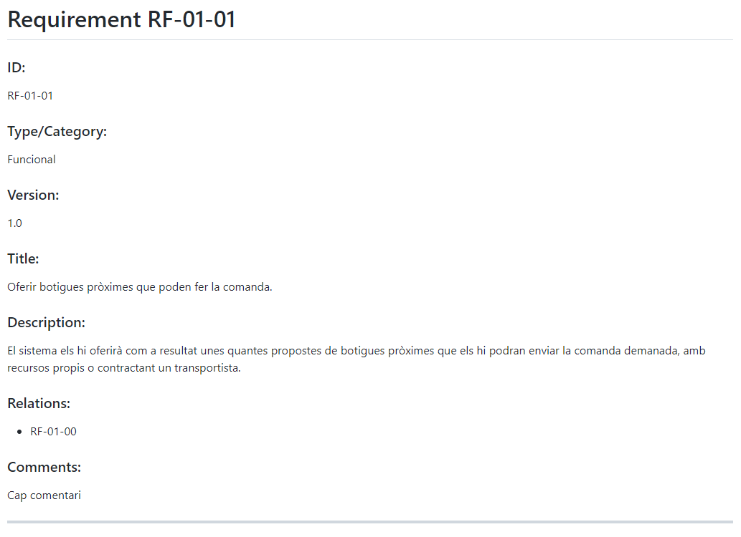

***Cliqueu els noms dels requisits per accedir a l’enllaç***

[RF-02-00](https://github.com/yeray142/es2022uab/blob/master/requirements/RF-02-00.md)

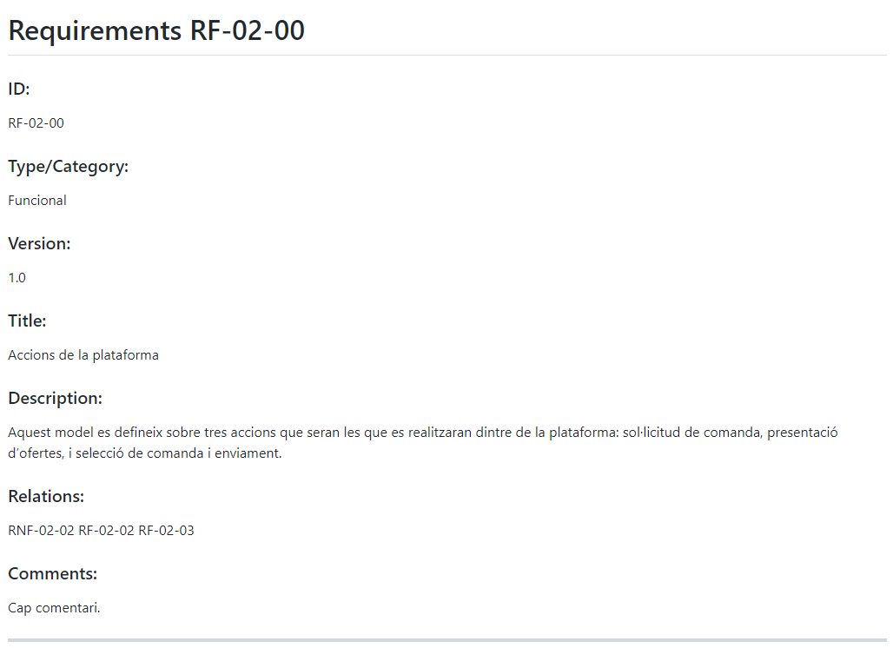

[RF-02-01](https://github.com/yeray142/es2022uab/blob/master/requirements/RF-02-01.md)

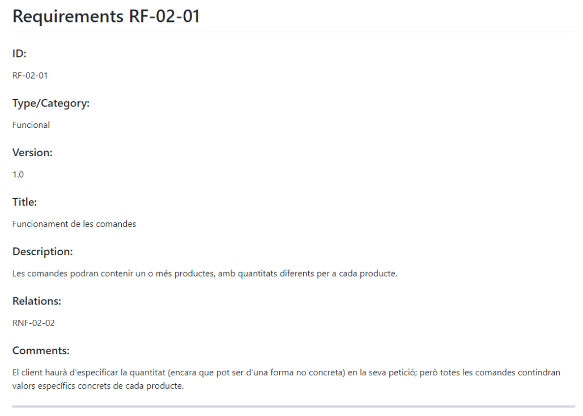

***Cliqueu els noms dels requisits per accedir a l’enllaç***

[RF-02-02](https://github.com/yeray142/es2022uab/blob/master/requirements/RF-02-02.md)

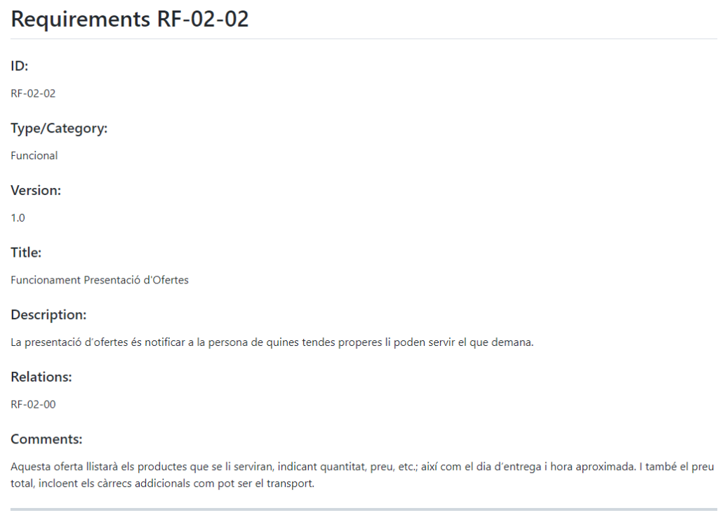

[RF-02-03](https://github.com/yeray142/es2022uab/blob/master/requirements/RF-02-03.md)

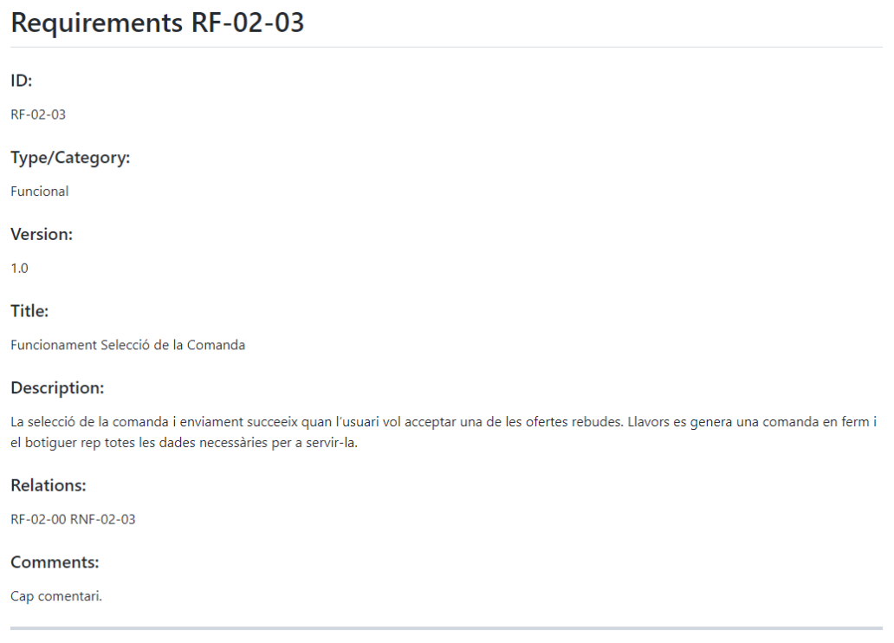

***Cliqueu els noms dels requisits per accedir a l’enllaç***

[RF-03-00](https://github.com/yeray142/es2022uab/blob/master/requirements/RF-03-00.md)

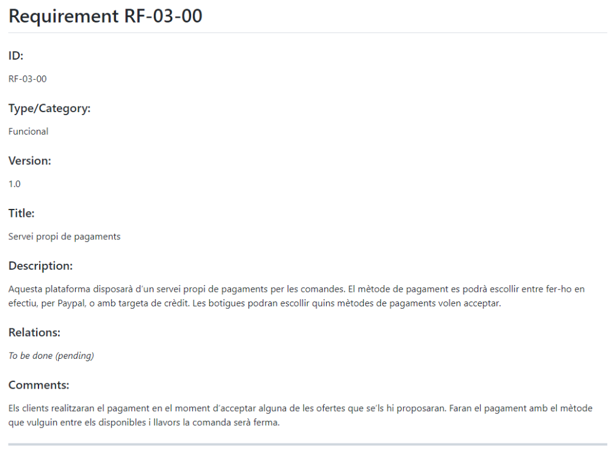

[RF-03-01](https://github.com/yeray142/es2022uab/blob/master/requirements/RF-03-01.md)

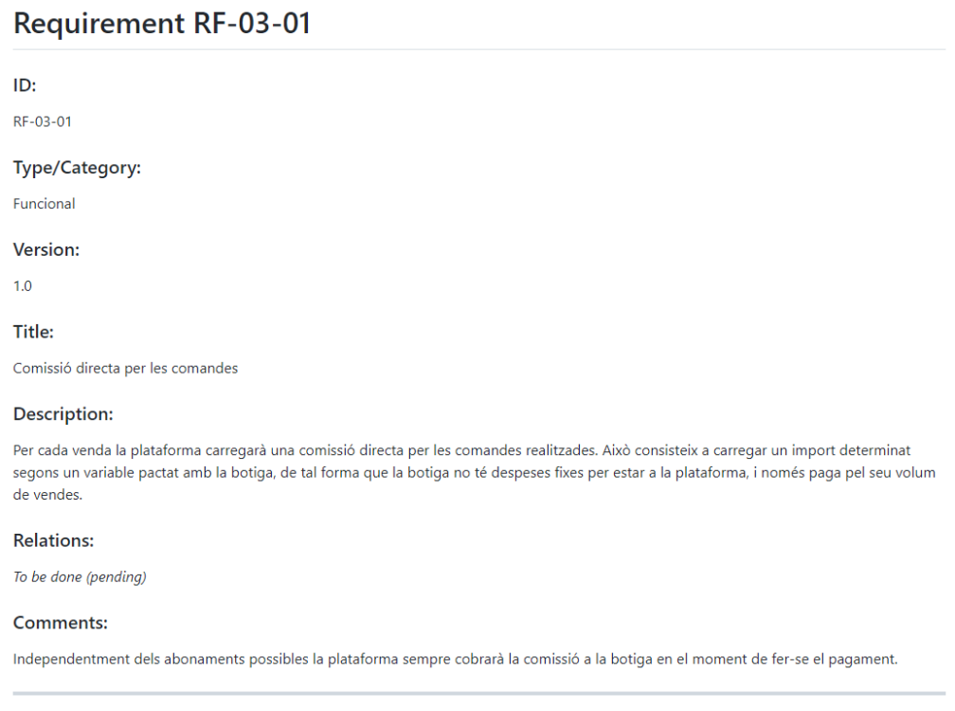

***Cliqueu els noms dels requisits per accedir a l’enllaç***

[RF-03-02](https://github.com/yeray142/es2022uab/blob/master/requirements/RF-03-02.md)

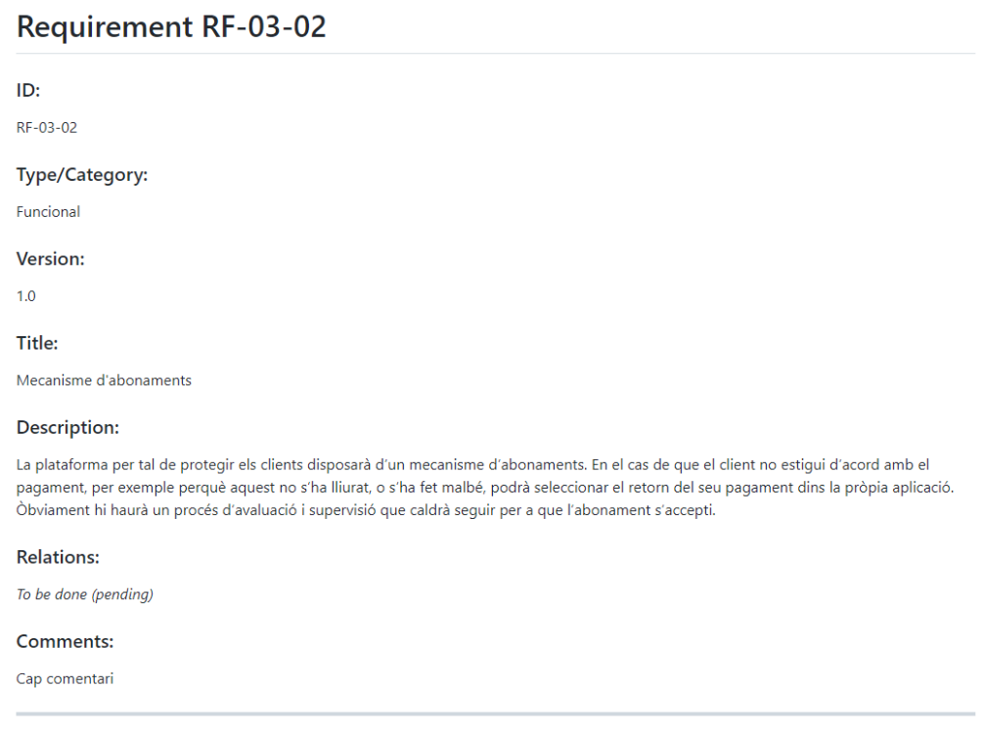

[RF-03-03](https://github.com/yeray142/es2022uab/blob/master/requirements/RF-03-03.md)

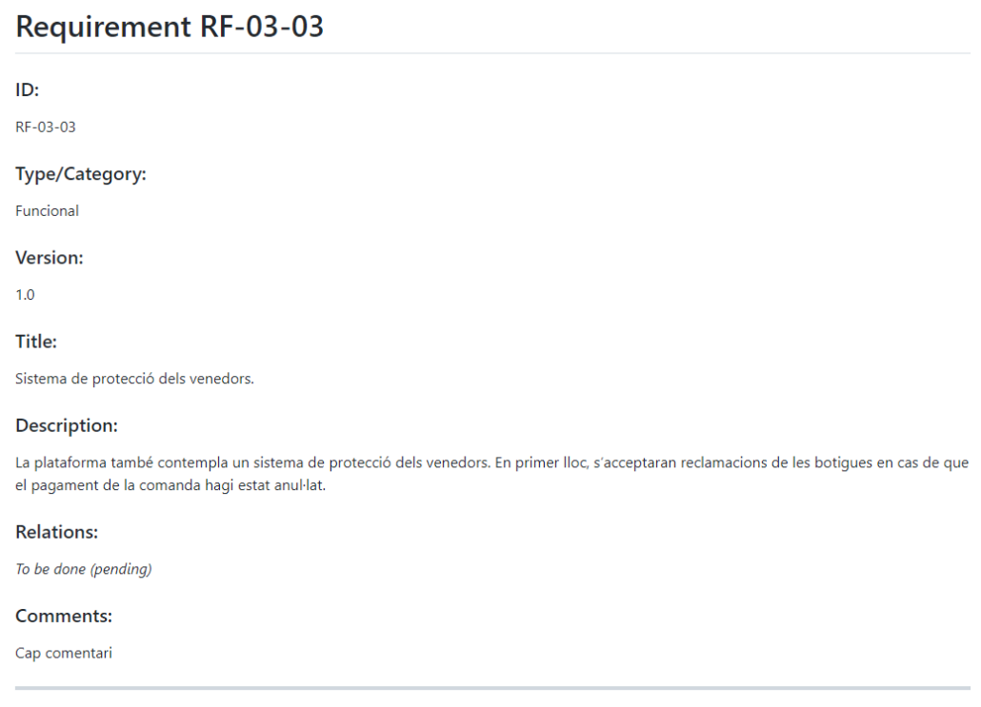

***Cliqueu els noms dels requisits per accedir a l’enllaç***

[RF-04-00](https://github.com/yeray142/es2022uab/blob/master/requirements/RF-04-00.md)

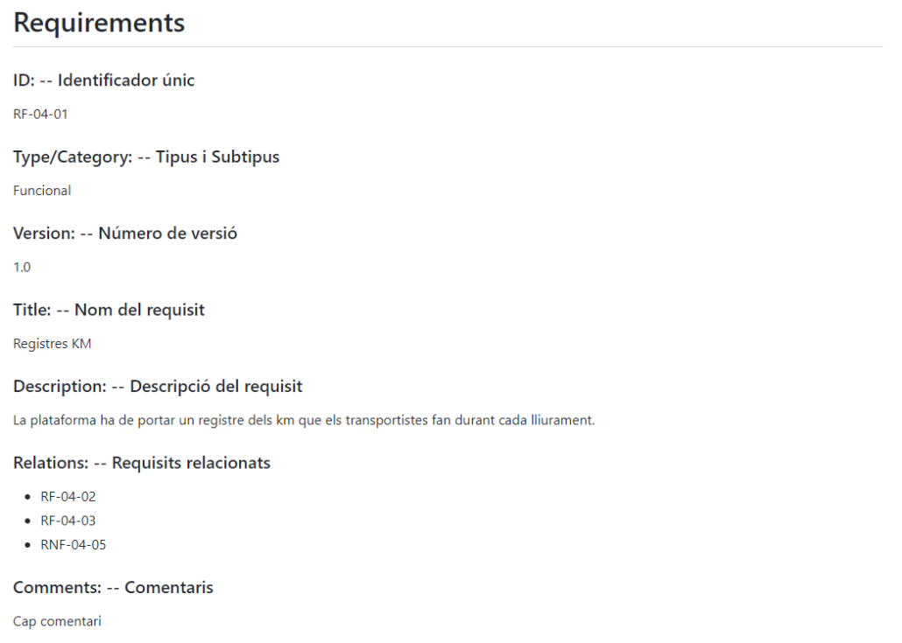

[RF-04-01](https://github.com/yeray142/es2022uab/blob/master/requirements/RF-04-01.md)

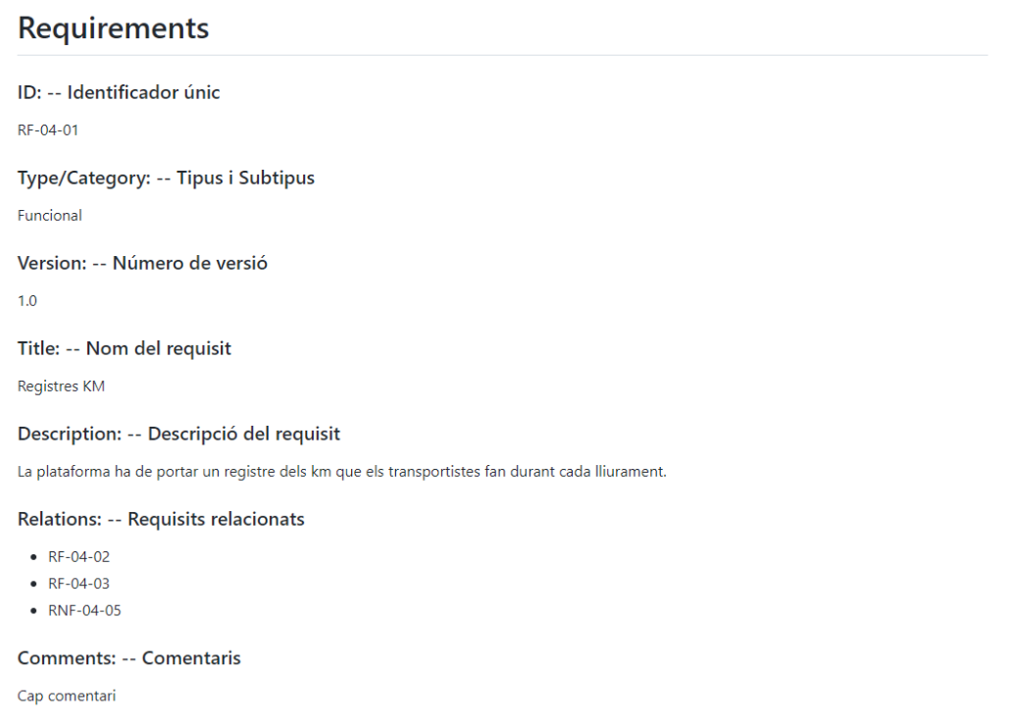

***Cliqueu els noms dels requisits per accedir a l’enllaç***

[RF-04-02](https://github.com/yeray142/es2022uab/blob/master/requirements/RF-04-02.md)

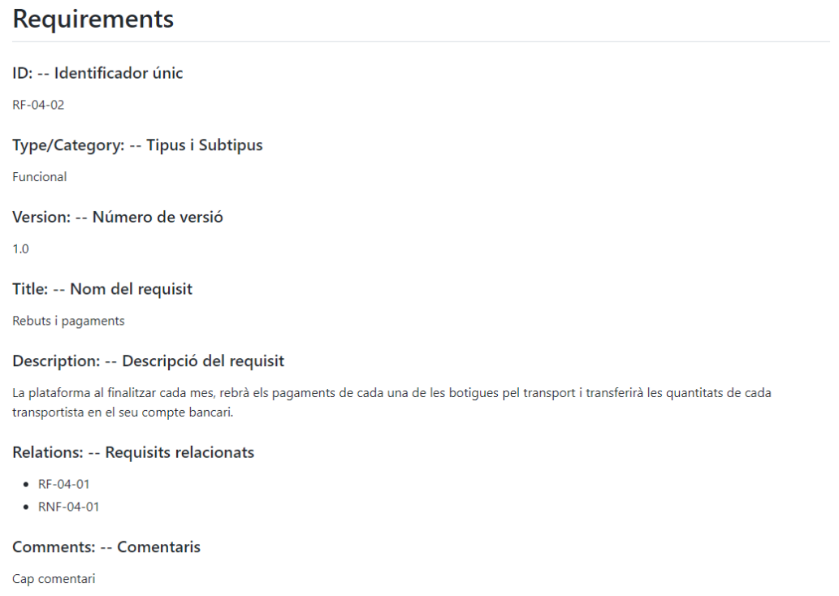

[RF-04-03](https://github.com/yeray142/es2022uab/blob/master/requirements/RF-04-03.md)

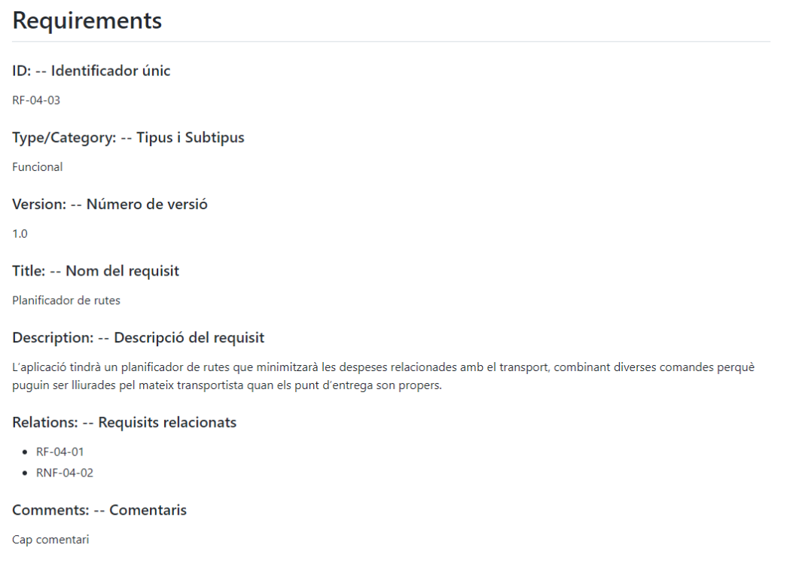

***Cliqueu els noms dels requisits per accedir a l’enllaç***

[RF-05-00](https://github.com/yeray142/es2022uab/blob/master/requirements/RF-05-00.md)

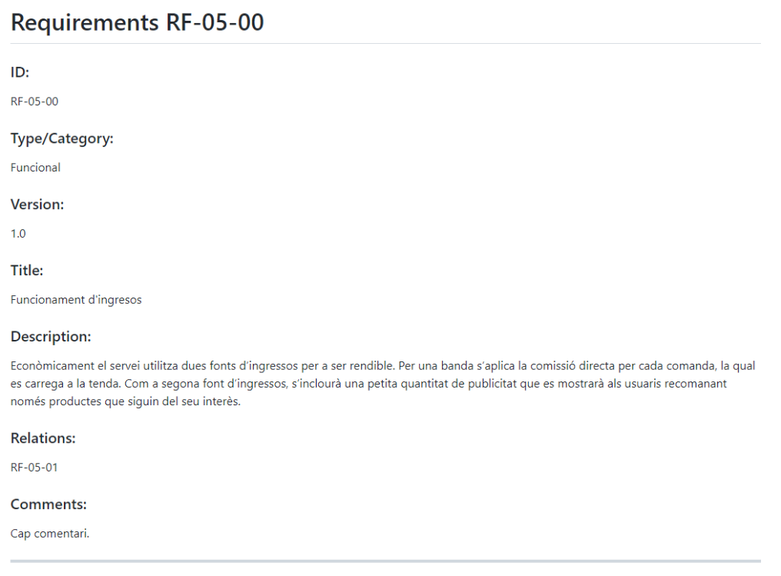

[RF-05-01](https://github.com/yeray142/es2022uab/blob/master/requirements/RF-05-01.md)

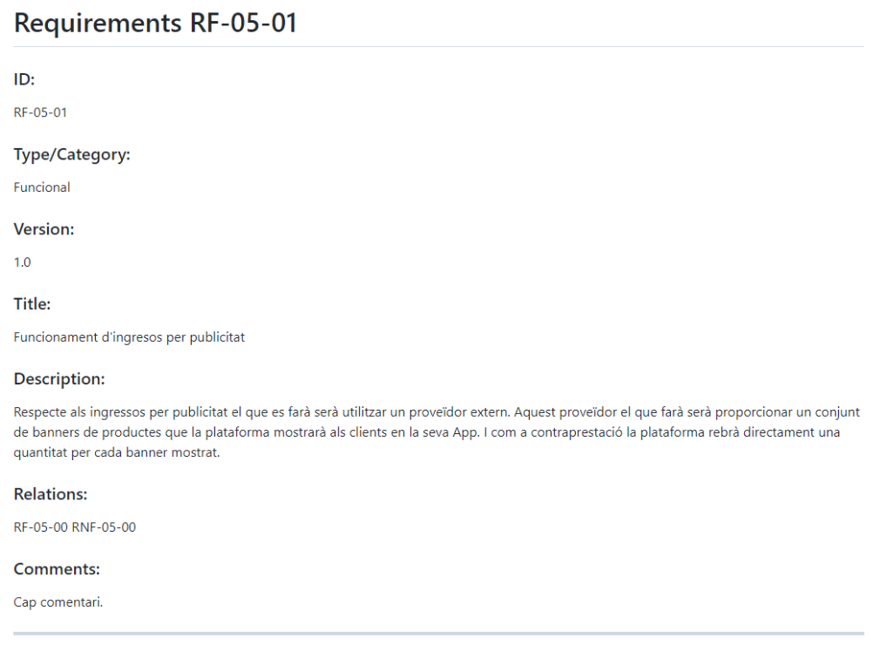

***Cliqueu els noms dels requisits per accedir a l’enllaç***

[RF-06-00](https://github.com/yeray142/es2022uab/blob/master/requirements/RF-06-00.md)

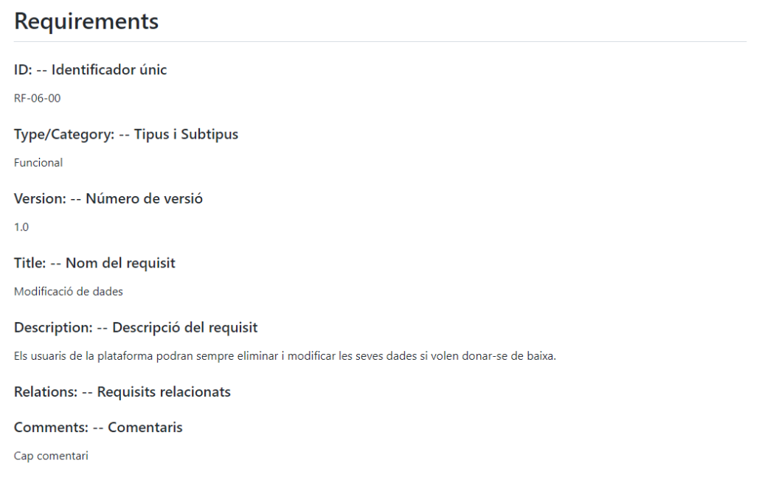

Requisits no funcionals

[RNF-01-00](https://github.com/yeray142/es2022uab/blob/master/requirements/RNF-01-00.md)

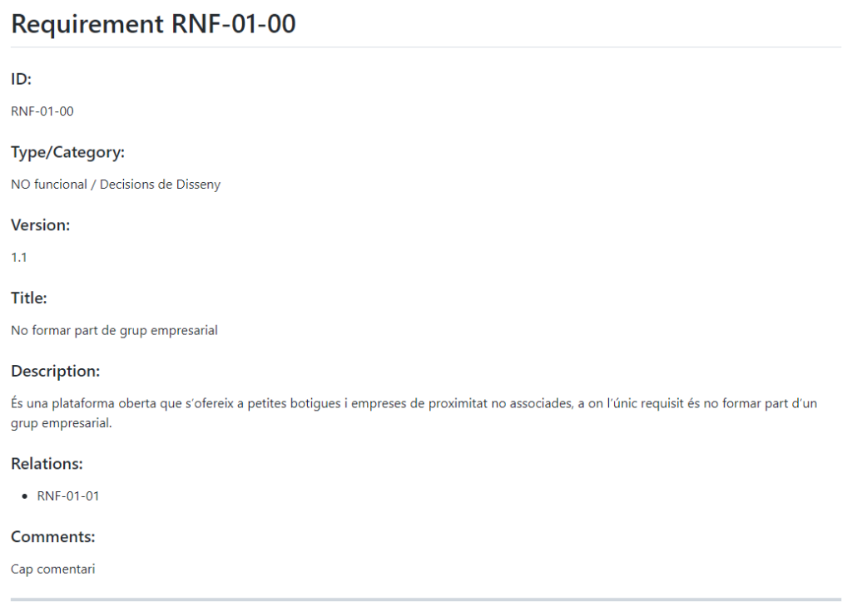

***Cliqueu els noms dels requisits per accedir a l’enllaç***

[RNF-01-01](https://github.com/yeray142/es2022uab/blob/master/requirements/RNF-01-01.md)

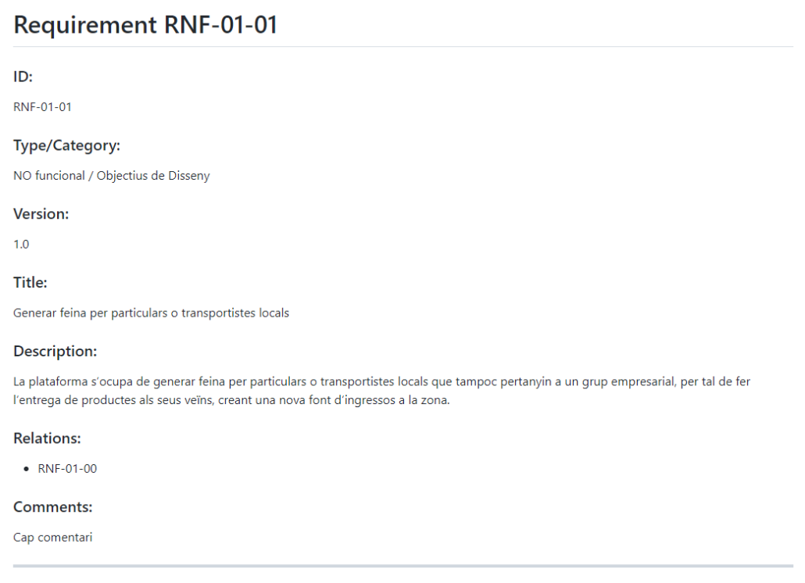

[RNF-02-00](https://github.com/yeray142/es2022uab/blob/master/requirements/RNF-02-00.md)

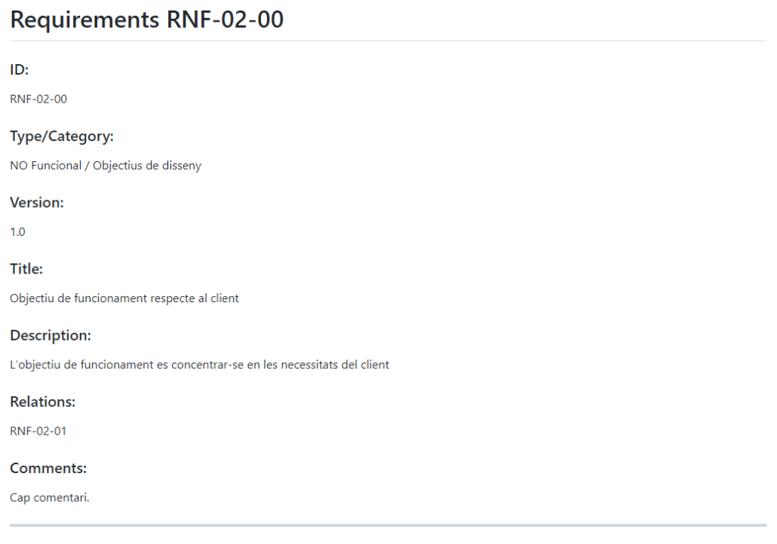

***Cliqueu els noms dels requisits per accedir a l’enllaç***

[RNF-02-01](https://github.com/yeray142/es2022uab/blob/master/requirements/RNF-02-01.md)

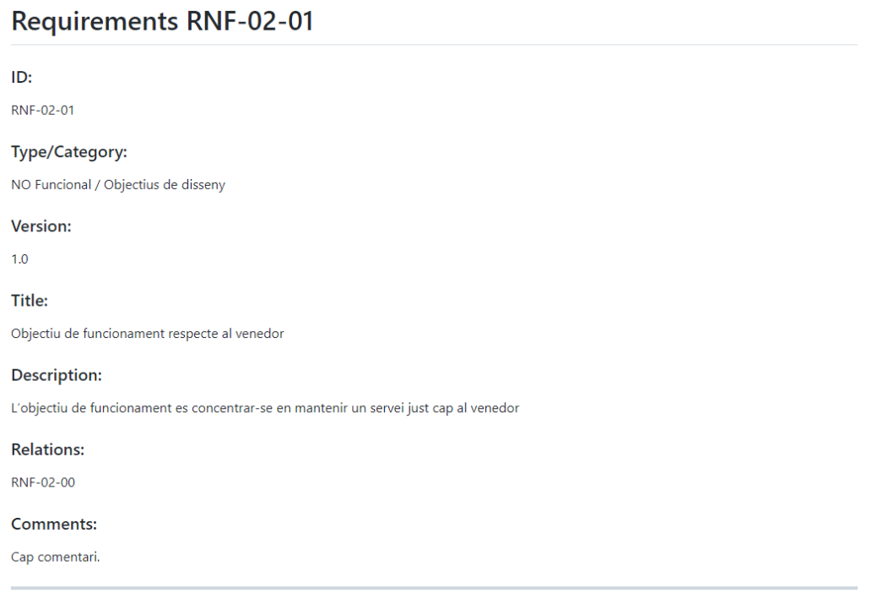

[RNF-02-02](https://github.com/yeray142/es2022uab/blob/master/requirements/RNF-02-02.md)

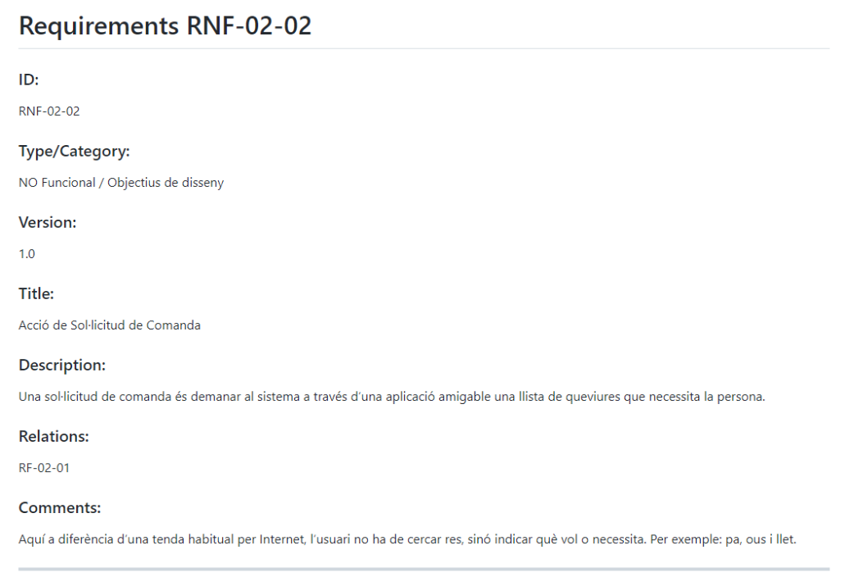

***Cliqueu els noms dels requisits per accedir a l’enllaç***

[RNF-02-03](https://github.com/yeray142/es2022uab/blob/master/requirements/RNF-02-03.md)

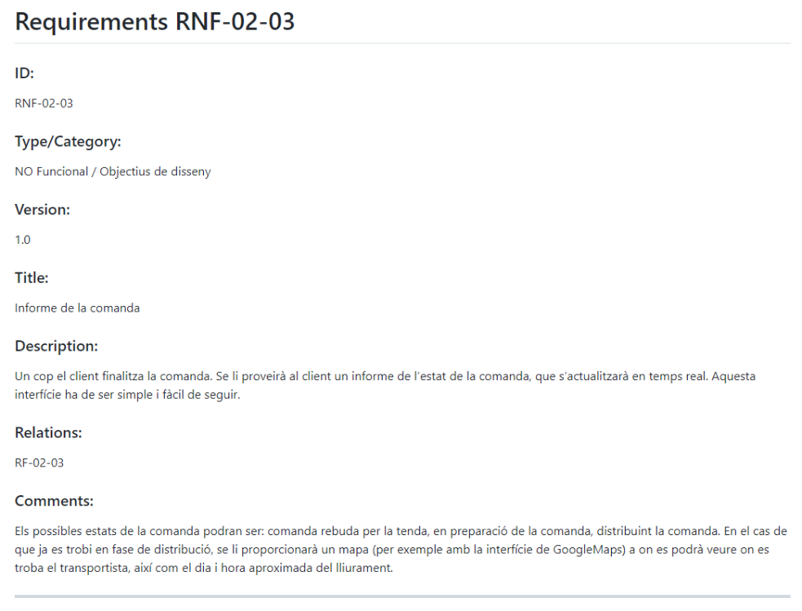

[RNF-02-04](https://github.com/yeray142/es2022uab/blob/master/requirements/RNF-02-04.md)

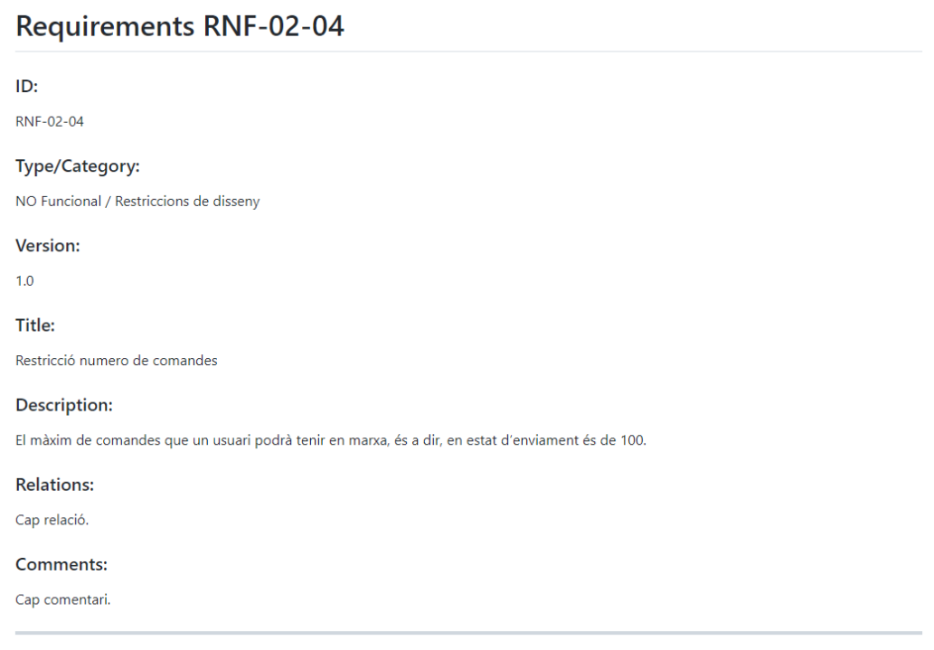

***Cliqueu els noms dels requisits per accedir a l’enllaç***

[RNF-03-00](https://github.com/yeray142/es2022uab/blob/master/requirements/RNF-03-00.md)

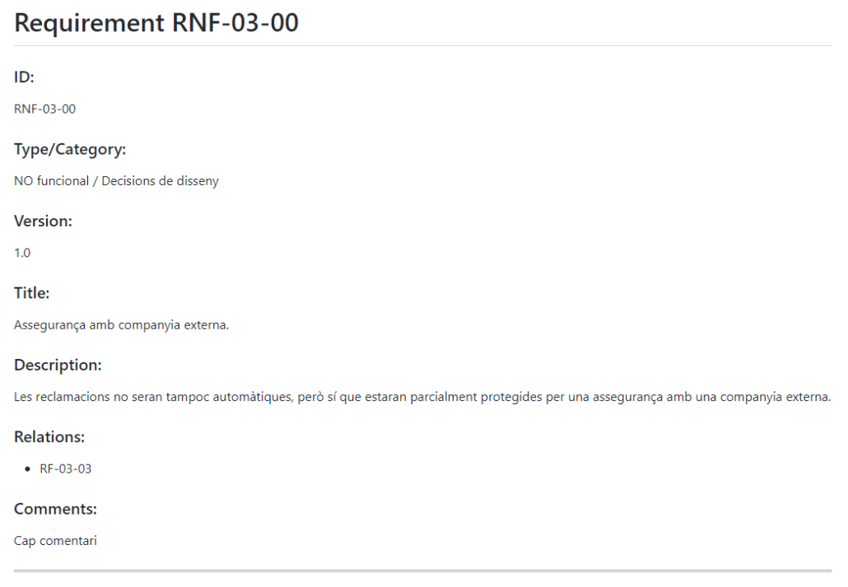

[RNF-03-01](https://github.com/yeray142/es2022uab/blob/master/requirements/RNF-03-01.md)

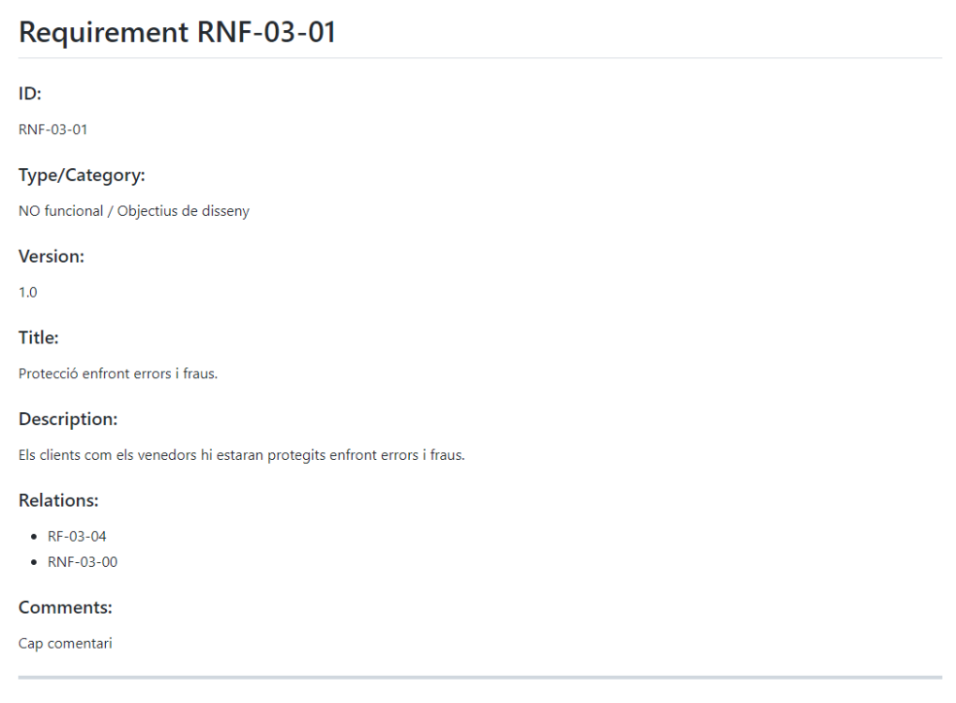

***Cliqueu els noms dels requisits per accedir a l’enllaç***

[RNF-04-00](https://github.com/yeray142/es2022uab/blob/master/requirements/RNF-04-00.md)

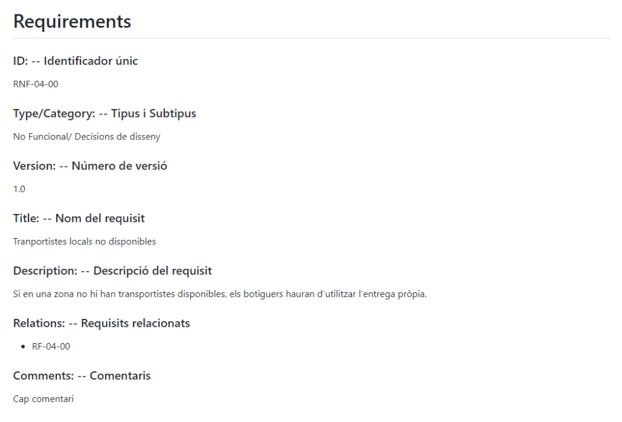

[RNF-04-01](https://github.com/yeray142/es2022uab/blob/master/requirements/RNF-04-01.md)

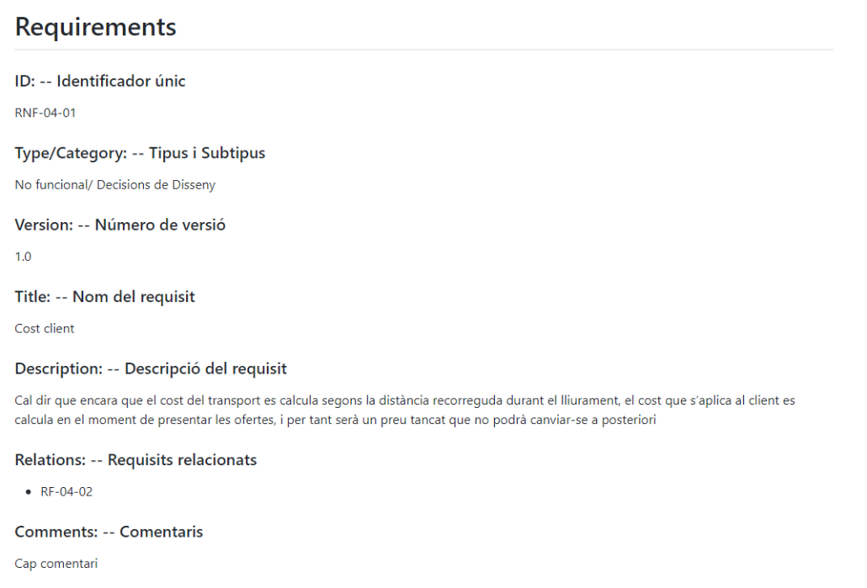

***Cliqueu els noms dels requisits per accedir a l’enllaç***

[RNF-04-02](https://github.com/yeray142/es2022uab/blob/master/requirements/RNF-04-02.md)

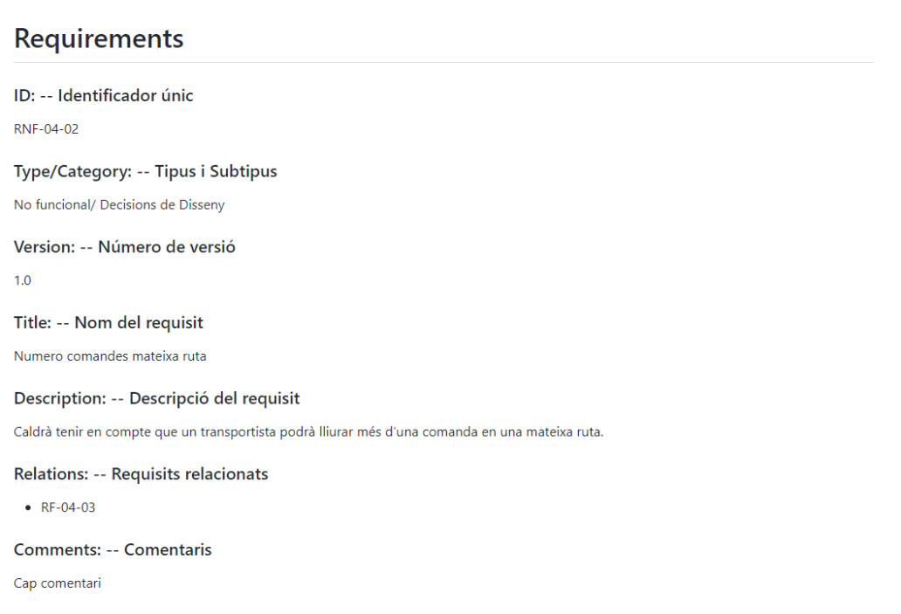

[RNF-04-03](https://github.com/yeray142/es2022uab/blob/master/requirements/RNF-04-03.md)

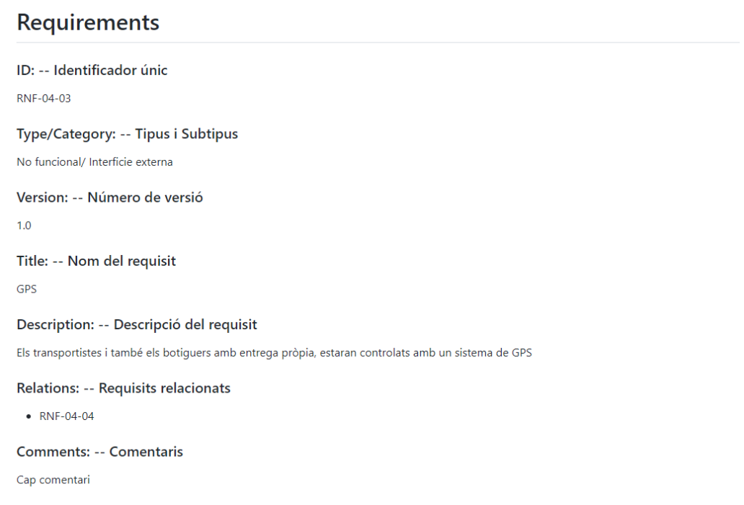

***Cliqueu els noms dels requisits per accedir a l’enllaç***

[RNF-04-04](https://github.com/yeray142/es2022uab/blob/master/requirements/RNF-04-04.md)

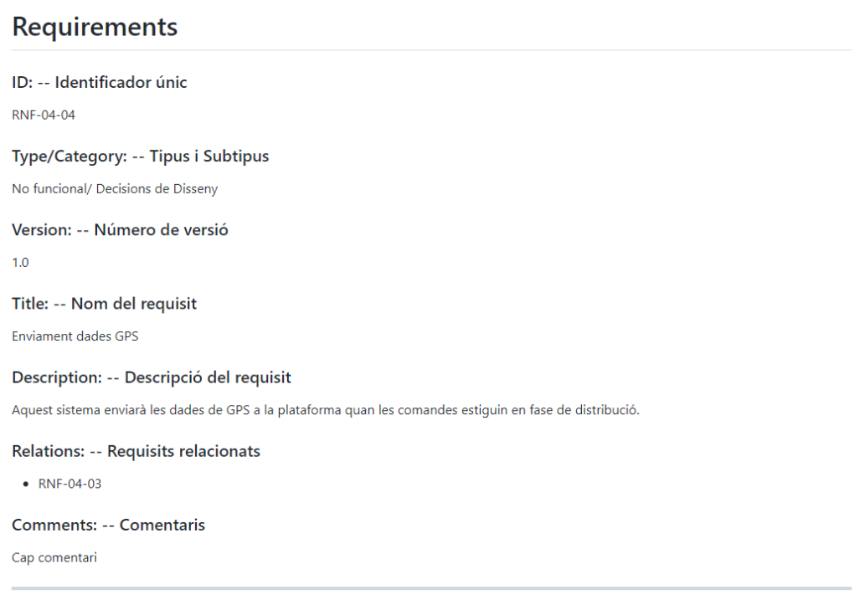

[RNF-04-05](https://github.com/yeray142/es2022uab/blob/master/requirements/RNF-04-05.md)

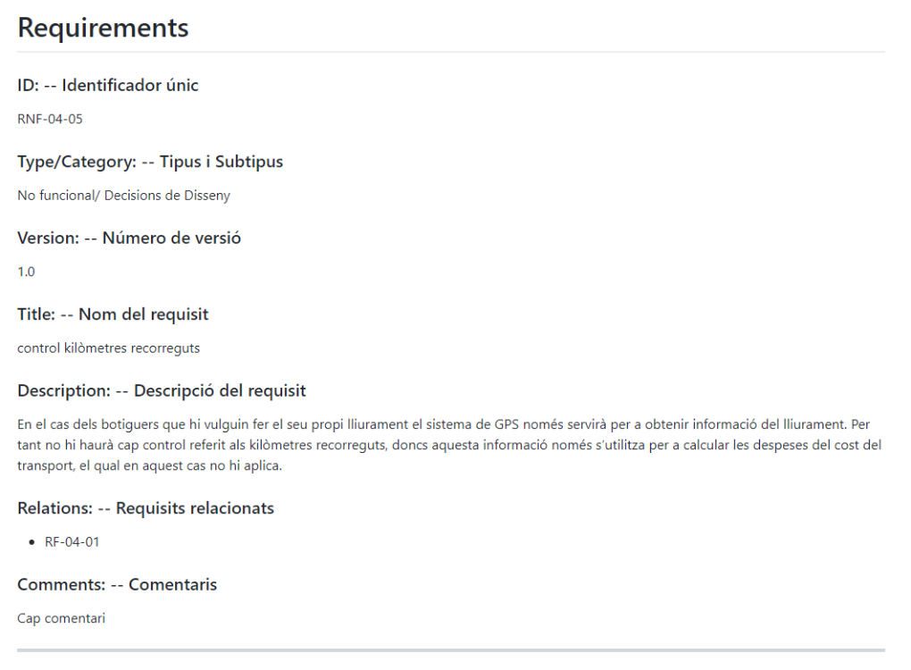

***Cliqueu els noms dels requisits per accedir a l’enllaç***

[RNF-05-00](https://github.com/yeray142/es2022uab/blob/master/requirements/RNF-05-00.md)

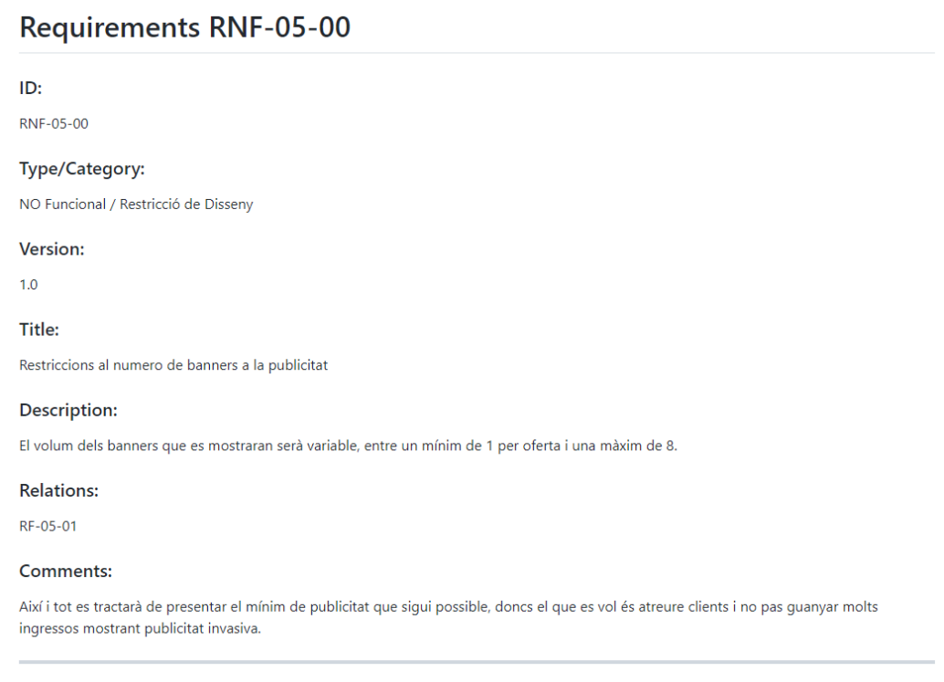

[RNF-06-00](https://github.com/yeray142/es2022uab/blob/master/requirements/RNF-06-00.md)

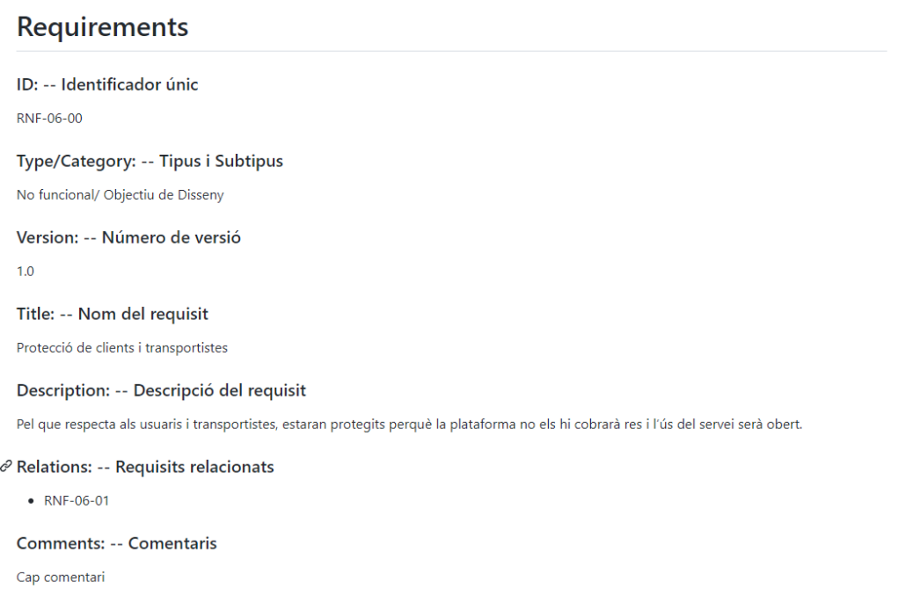

***Cliqueu els noms dels requisits per accedir a l’enllaç***

[RNF-06-01](https://github.com/yeray142/es2022uab/blob/master/requirements/RNF-06-01.md)

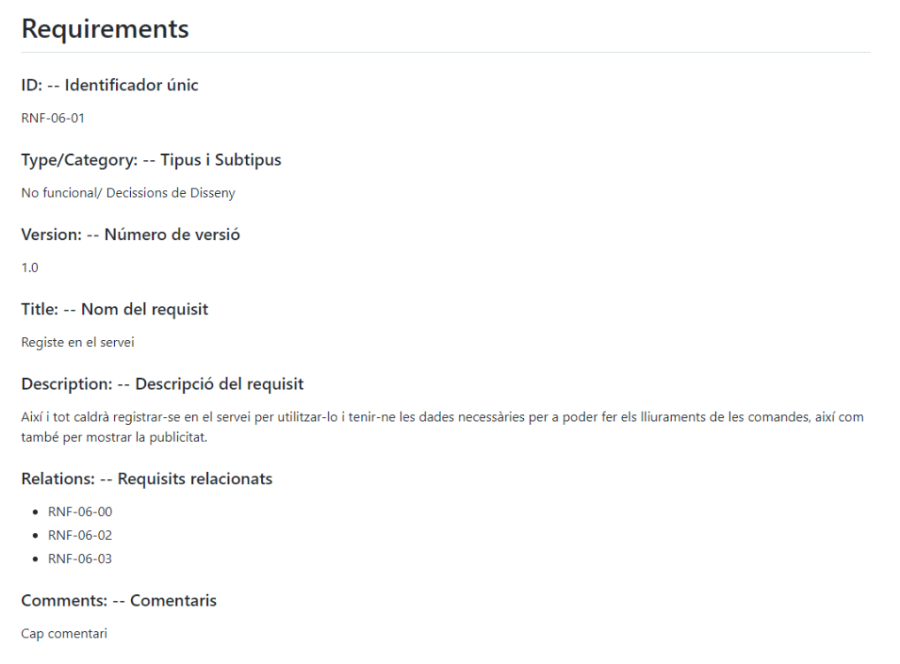

[RNF-06-02](https://github.com/yeray142/es2022uab/blob/master/requirements/RNF-06-02.md)

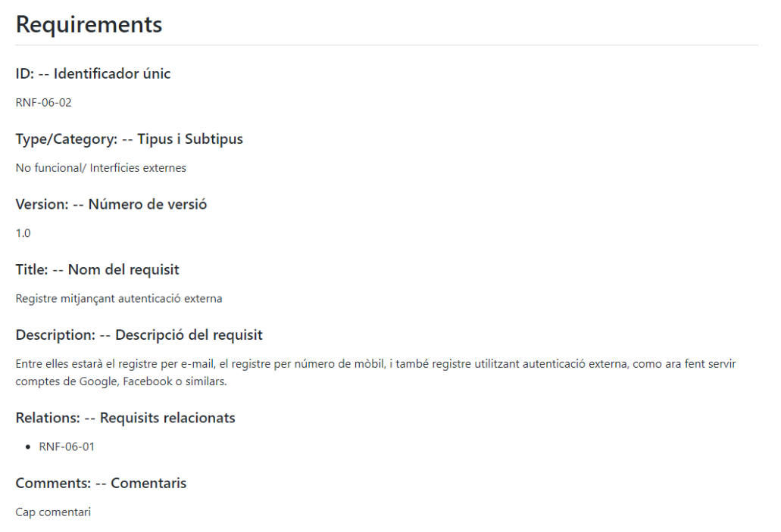

***Cliqueu els noms dels requisits per accedir a l’enllaç***

[RNF-06-03](https://github.com/yeray142/es2022uab/blob/master/requirements/RNF-06-03.md)

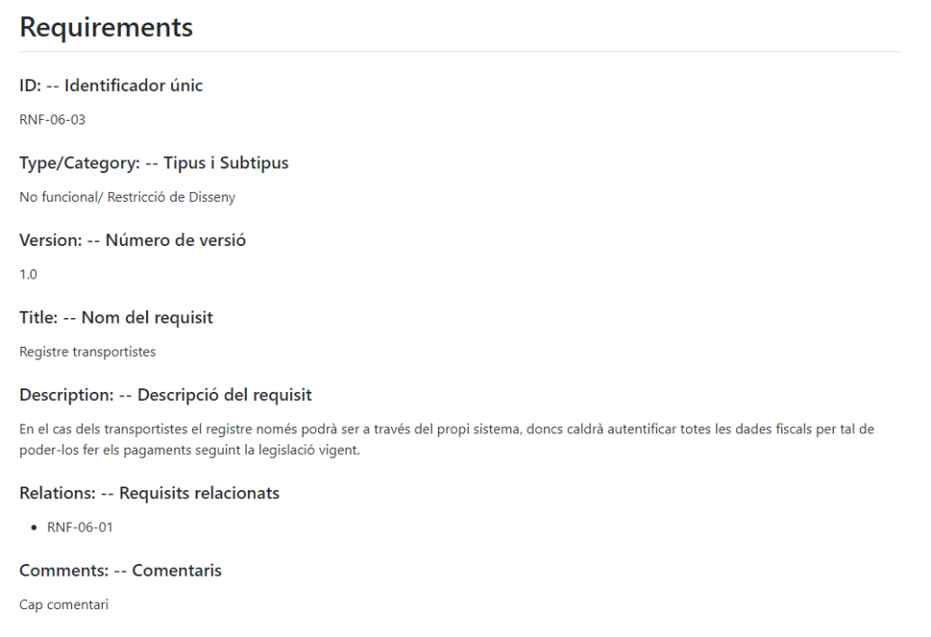

[RNF-07-00](https://github.com/yeray142/es2022uab/blob/master/requirements/RNF-07-00.md)

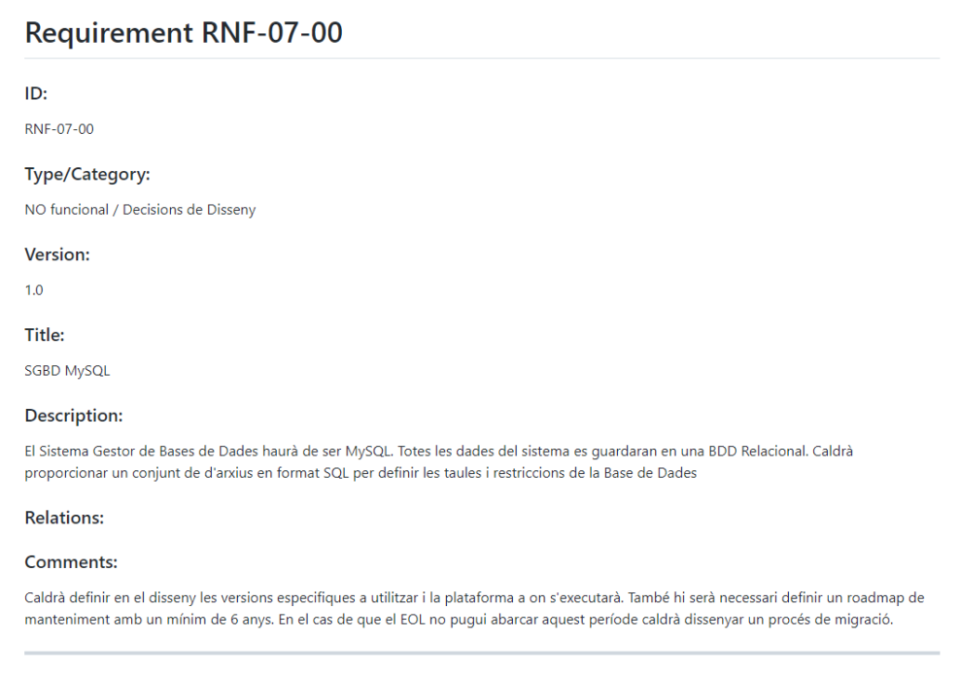

***Cliqueu els noms dels requisits per accedir a l’enllaç***

[RNF-07-01](https://github.com/yeray142/es2022uab/blob/master/requirements/RNF-07-01.md)

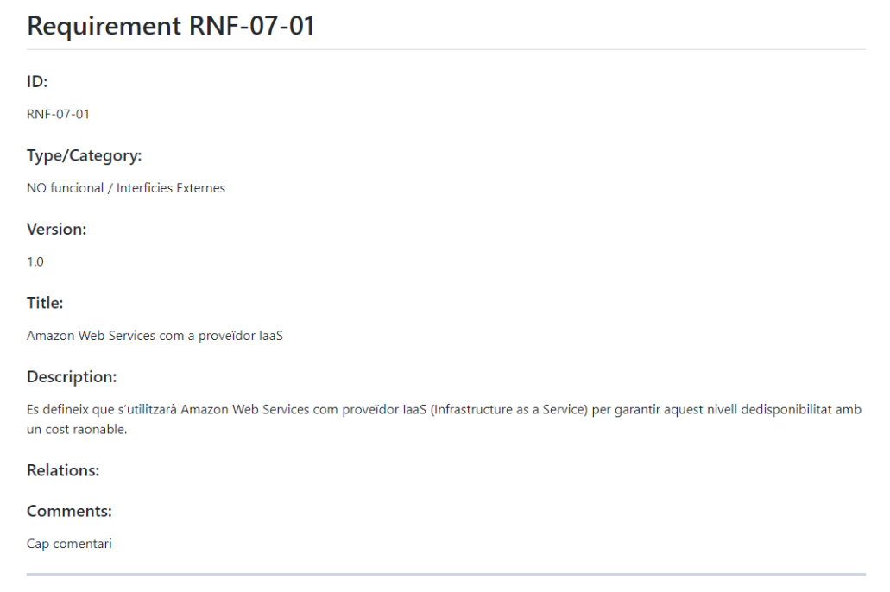

[RNF-07-02](https://github.com/yeray142/es2022uab/blob/master/requirements/RNF-07-02.md)

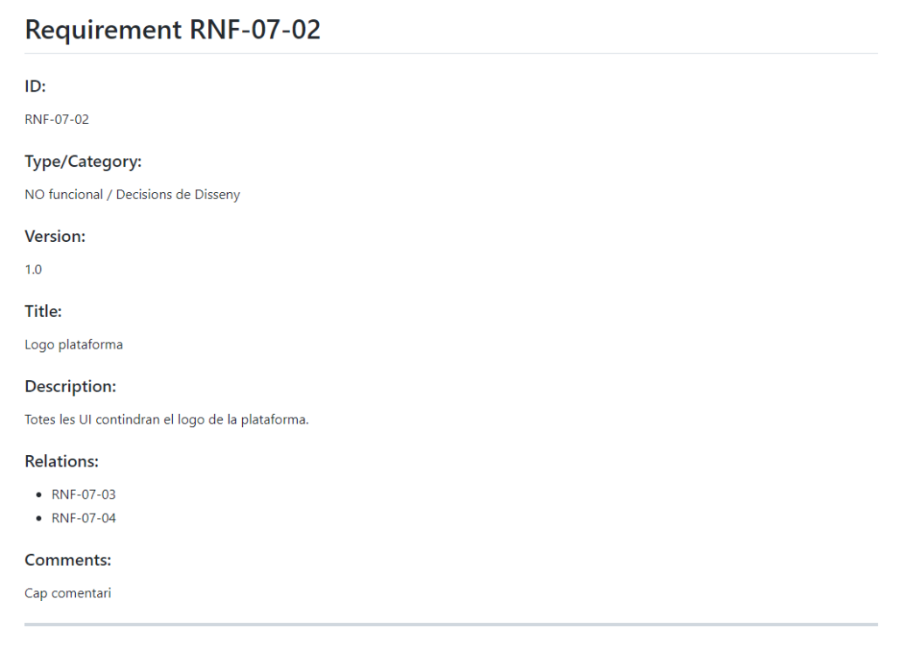

***Cliqueu els noms dels requisits per accedir a l’enllaç***

[RNF-07-03](https://github.com/yeray142/es2022uab/blob/master/requirements/RNF-07-03.md)

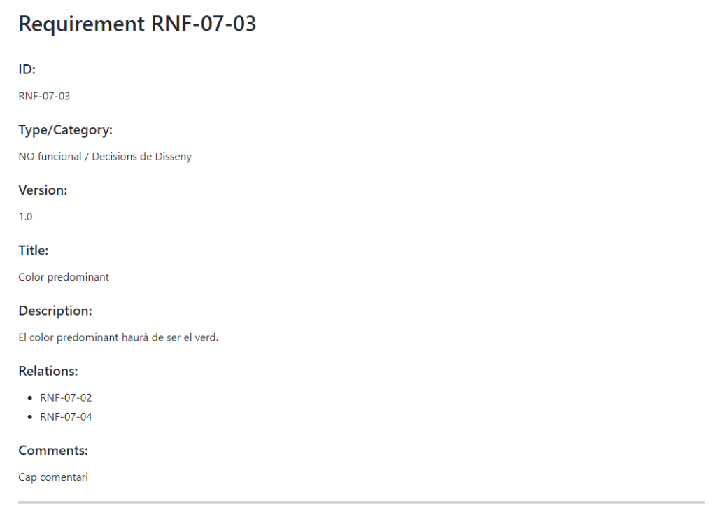

[RNF-07-04](https://github.com/yeray142/es2022uab/blob/master/requirements/RNF-07-04.md)

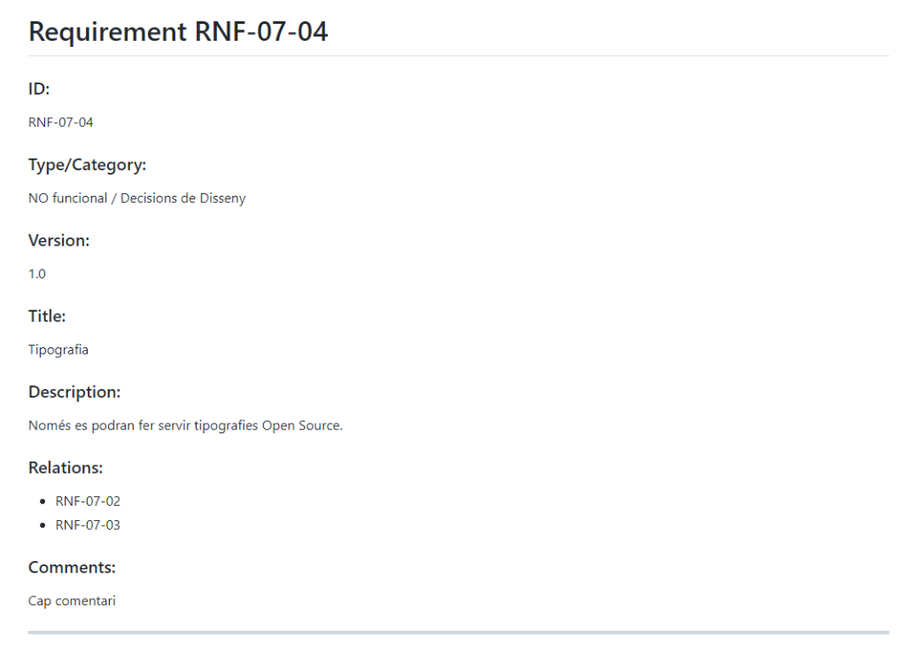

# Perfils d’usuari identificats

***To be done (pending)***

# Comentaris addicionals

Cap comentari.